# 锤子线，上吊线，还需要看后一个蜡烛图

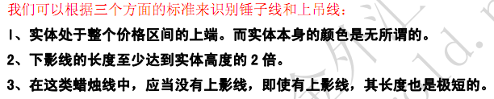

# 吞没形态

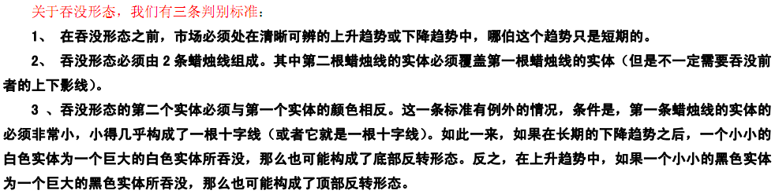

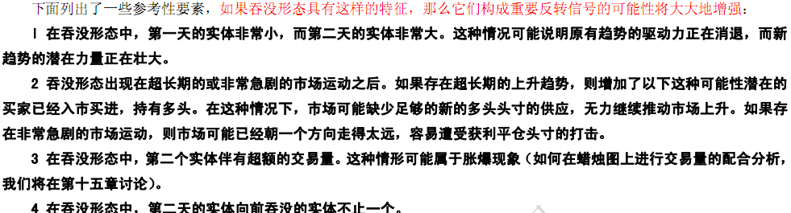

# 乌云盖顶

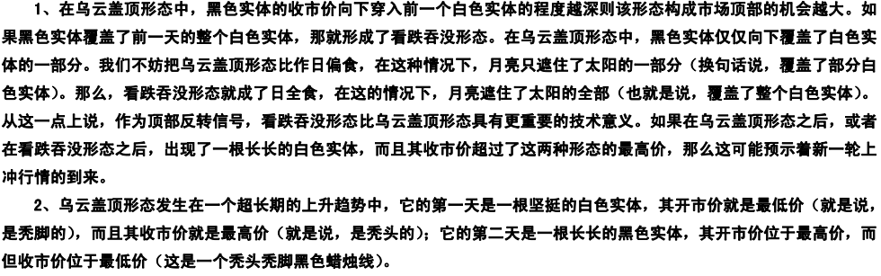

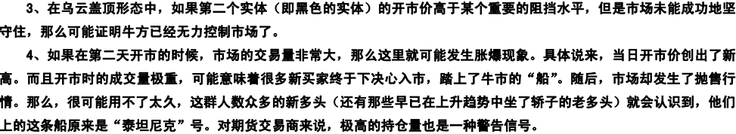

# 刺入形态

**和乌云盖顶相反**

# 流星形态

**它的外观格如**

**其名称，象一颗流星．本形态的技术意义不如黄昏垦形态强，通常不构成主要反转信号。**

**流星线具有较小的实体，而且实体处于其价格区间的下端，同时，**

**流垦线的上影线较长。与所有的星蜡烛线一样，流星线实体的颜色并不重要，流星线的形状形**

**象地显示。**

# 孕线形态

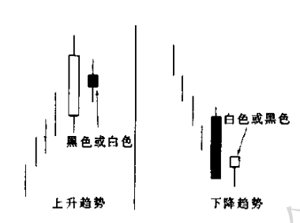

# 十字孕线形态

为一条普遍的经验，在孕线形态中，第二根实体越小，

则整个形态越有力量。这条经验通常都是成立的，因为第二个实体越小，市场的矛盾心态就越甚，所以，越有可能酿成趋势

反转。在极端的情况下，随着第二根蜡烛线的开市价与收市价之间的距离的收窄，这个实体越来越小，最后就形成了一根十

字线

# 平头顶部形态和平头底部形态

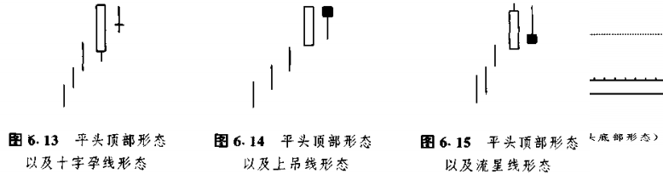

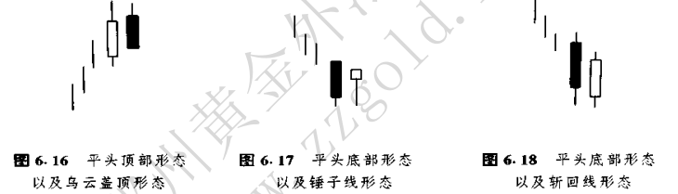

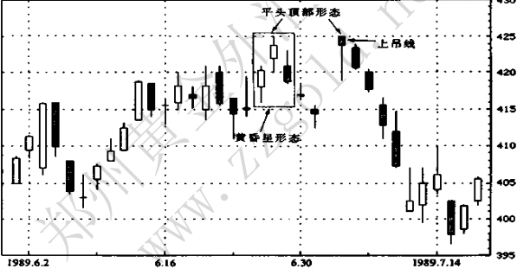

# 捉腰带线



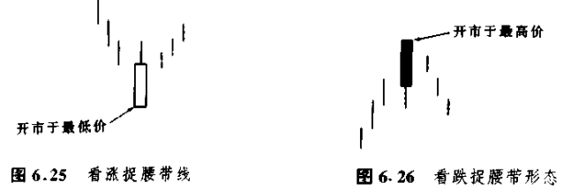

# 向上跳空两只乌鸦

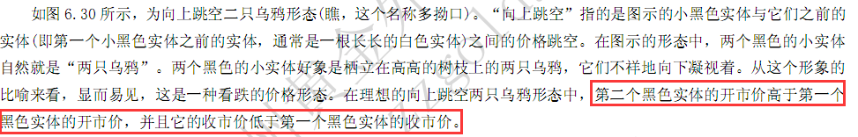

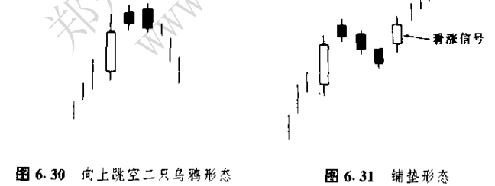

# 三只乌鸦

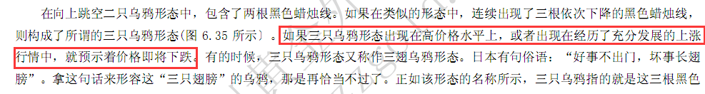

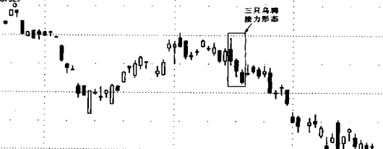

# 反击线形态（约会线形态）

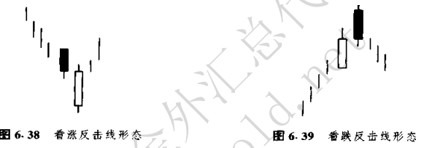

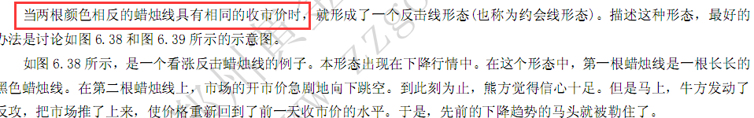

# 三山和三川

## 三川顶部

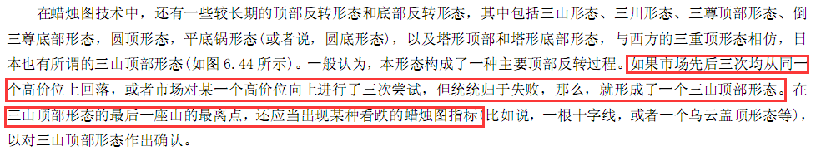

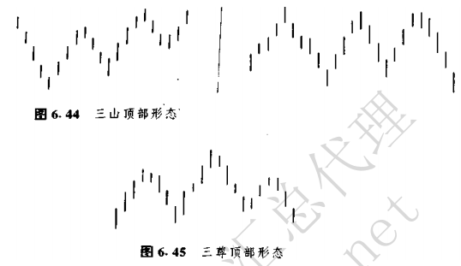

## 三川底部

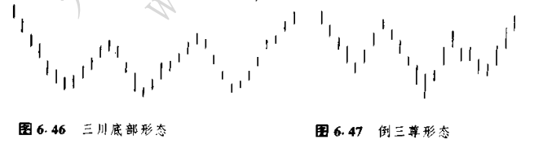

# 圆形顶部形态和平底锅底部形态

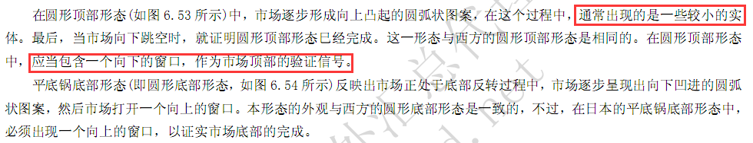

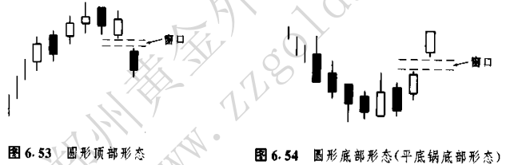

# 窗口

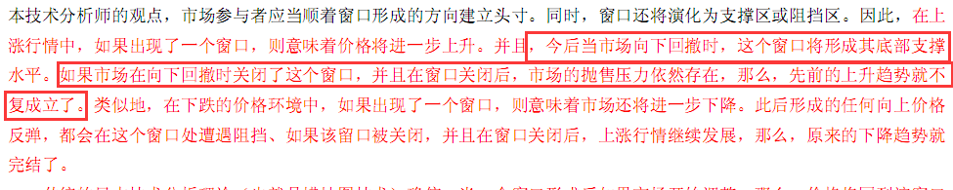







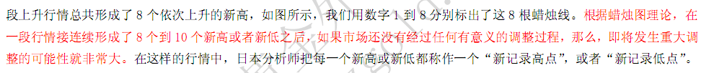

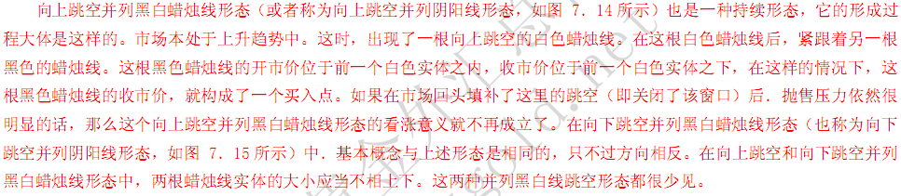

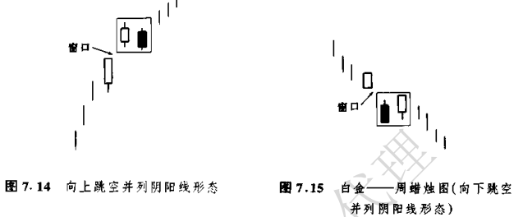

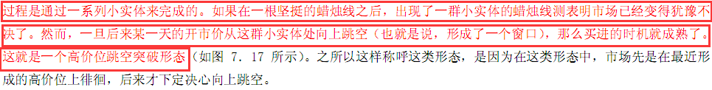

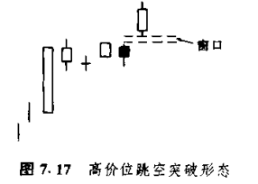

## 跳空并列白色蜡烛线

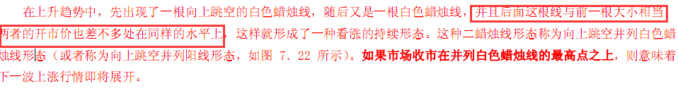

# 上升三法和下降三法

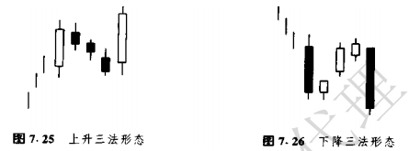





P85